01 강의·코드 연결표
기준: C = 4장 에지 검출_1.pptx 52슬라이드 · D = 4장 영역 분할_2.pptx 46슬라이드

에지 검출·영역 분할
에지는 변화가 큰 경계를 찾고, 영역 분할은 비슷한 픽셀을 묶는다. 두 접근은 연결되지만, 고전적인 색·밝기 기반 분할이 물체의 의미를 자동 이해하는 것은 아니다. PPT C 2쪽과 D 1쪽의 구분을 먼저 기억한다.
문서 쪽 | 핵심 내용 | 관련 소스
2~3 | 미분·Sobel·강도와 방향 | ch4_1.py · food_edge.py
4~5 | Canny·경계 추적 | ch4_2.py · ch4_3.py
6~7 | 허프 직선·원·차선 | ch4_4.py · lane_detection_video.py
8~10 | 적응 임계값·워터셰드·손 | ch4_watershed.py · hand_watershed.py
11~12 | SLIC·정규화 절단 | ch4_5.py · ch4_6.py
13~15 | Snake·그래프 절단·GrabCut | ch4_Snake_astrnut.py · ch4_7.py
16~17 | 방법 비교·기존 코드·복습 | 전체 연결 및 답

권장 공부 흐름
미분 → Canny → 외곽선/허프의 흐름을 먼저 읽는다. 이어서 임계값 → 초기 마커 → 워터셰드의 흐름을 보고, SLIC·그래프·Snake·GrabCut의 차이를 비교한다. 함수 이름만 외우기보다 입력·출력 배열과 주요 파라미터의 역할을 설명한다.

범위와 실행 원칙
기존 실행문은 유지하고 코드 묶음 앞에 설명을 추가했다. 손 코드의 조건·반복 횟수·필터도 그대로다. 적응 임계값과 그래프 수식 등 기존 파일에 없는 내용은 문서의 이론·참고 코드로 구분했다. PPT C의 차례에만 언급된 RANSAC은 본문 설명이 없어 별도 시험 범위로 확장하지 않았다.

02 에지 모델과 미분 연산자
PPT C 4~9, 17~19쪽 · ch4_1.py
$$1차 차분: f(x+1)−f(x), 중심 차분: \frac{f(x+1)−f(x−1)}{2}$$
$$2차 차분: f(x−1)−2f(x)+f(x+1)$$
1차 미분의 큰 응답은 빠른 밝기 변화를, 2차 미분의 영교차는 변화의 중심을 나타낼 수 있다. 실제 영상의 경계는 이상적인 계단보다 완만한 램프 형태가 많다. 미분은 잡음도 키우므로 평활화가 필요하다.
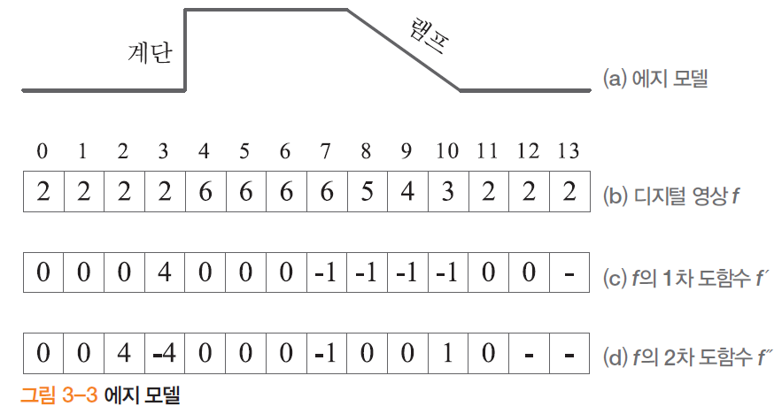
그림 1. 계단·램프 에지와 미분 반응. 출처: PPT C 6쪽.
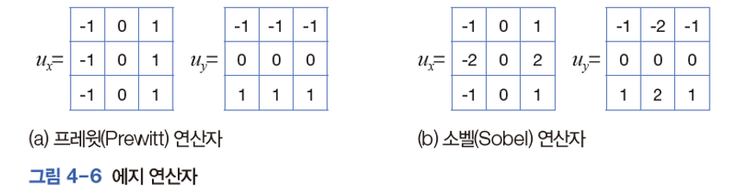
그림 2. Prewitt와 Sobel의 x·y 커널. 출처: PPT C 9쪽.
Sobel은 변화 방향의 차분과 그에 수직인 방향의 가중 평균을 결합한다. 커널의 x/y는 검출할 선의 기울기가 아니라 밝기를 미분하는 축이다. x 미분은 세로 경계에서 크게 나올 수 있다.
$$Laplacian ∇²f = \frac{∂²f}{∂x²}+\frac{∂²f}{∂y²}, ksize=1 커널: \left[\begin{matrix}0 & 1 & 0 \\ 1 & -4 & 1 \\ 0 & 1 & 0\end{matrix}\right]$$
Laplacian은 x·y의 2차 미분을 합한다. 경계 확장 방법과 출력의 부호 있는 자료형을 함께 정해야 한다. 현재 ch4_1.py는 Sobel 예제이며 Laplacian까지 호출하는 파일은 아니다.

03 강도·그레디언트·경계 방향
PPT C 10~16, 20, 29쪽 · ch4_1.py · food_edge.py
$$∇f = (d_{x},d_{y}), S = \sqrt{{d_{x}}^{2}+{d_{y}}^{2}}$$
$$θ_{grad} = atan2(d_{y},d_{x}), θ_{edge} = θ_{grad}+90° (mod 180°)$$
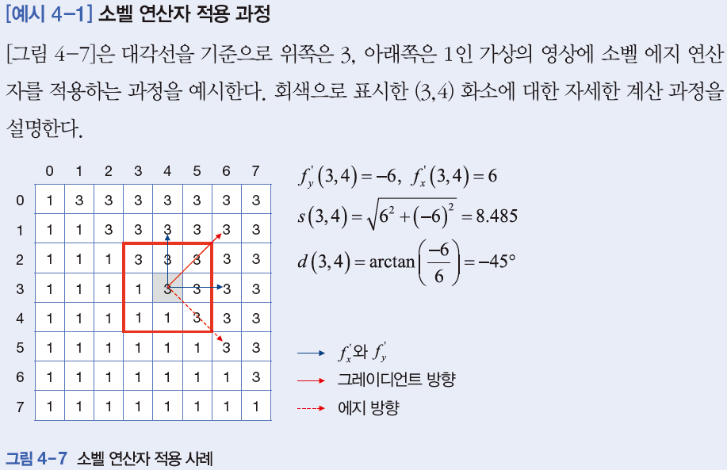
그림 3. Sobel 미분의 부호·강도·방향 계산. 출처: PPT C 11쪽.
강의 예의 dx=6,dy=−6이면 S≈8.485, 그레디언트 방향은 −45°, 경계 접선은 45°이다. np.arctan2는 사분면을 구별하고 dx=0도 다룬다. 미분이 모두 0이면 의미 있는 방향이 없다. 영상의 y축은 아래로 증가한다.
grad_x=cv.Sobel(gray,cv.CV_32F,1,0,ksize=3)
grad_y=cv.Sobel(gray,cv.CV_32F,0,1,ksize=3)
strength=np.sqrt(grad_x**2+grad_y**2)
angle=np.degrees(np.arctan2(grad_y,grad_x))
food_edge.py는 (y,x)=(30,40)의 dx·dy·강도·그레디언트 방향을 출력한다. 과제의 “에지 방향”을 경계 접선으로 답할 때는 수직 관계를 설명한다. 강도 화면을 0~255로 정규화한 값과 원래 S는 다르다.
ch4_1.py는 sqrt 강도를 사용한다. PPT C 12쪽의 절댓값 두 장을 addWeighted로 합친 근사값과 수치가 같지는 않다. convertScaleAbs는 표시용이므로 원래 미분을 대체해 방향 계산에 쓰지 않는다.

04 Canny의 네 단계
PPT C 21~29쪽 · ch4_2.py · food_edge.py
순서 | 처리 | 역할
1 | 가우시안 평활화 | 잡음에 의한 잘못된 미분 응답 완화
2 | 미분·강도·방향 | 변화가 큰 후보와 그 방향 계산
3 | 비최대 억제 NMS | 그레디언트 방향 이웃과 비교하여 두꺼운 응답을 얇게
4 | 이중 임계값과 이력 추적 | 강한 에지에 연결된 약한 후보는 유지

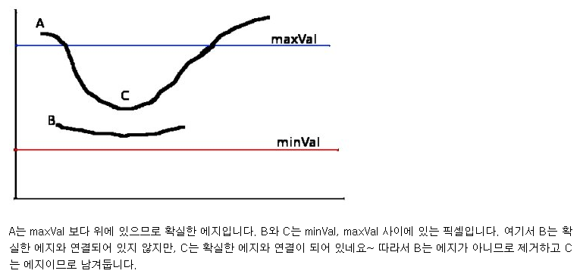
그림 4. 강한 A와 연결된 C는 유지하고 고립된 약한 B는 제외하는 예. 출처: PPT C 23쪽.
강한 응답은 높은 임계값 이상, 약한 후보는 낮은 값과 높은 값 사이이다. 낮은 임계값 이상이라고 모두 남는 것이 아니라 강한 에지와 연결되어야 한다. 두 임계값을 높이면 보통 약한 세부가 줄어든다. 강의의 비율 2:1~3:1은 설정 출발점이며 모든 영상의 정답은 아니다.
blur=cv.GaussianBlur(gray,(3,3),sigmaX=1,sigmaY=1)
edge=cv.Canny(blur,50,150)
위는 food_edge.py의 명시적인 평활화 흐름이다. ch4_2.py에는 GaussianBlur 호출이 따로 없다. 노이즈 완화가 필요하면 전처리 여부를 코드에서 확인해야 한다. Canny의 L2gradient 기본값 False는 강도 계산에 |dx|+|dy|를 사용하고, True는 유클리드 크기를 사용한다.
PPT C 24쪽의 “에지 방향” 표현은 NMS 계산에서는 그레디언트 방향으로 해석한다. 경계 접선을 따라 비교하는 것이 아니다. Canny는 그림자와 실제 물체 경계를 의미적으로 구분하지 못한다.

05 경계 추적과 외곽선 표현
PPT C 30~36쪽 · ch4_3.py · 기존 영역 특징 문서와 연결
Canny 결과는 에지 픽셀이 켜진 이진 맵이다. findContours는 비제로 픽셀의 연결 경계를 점 배열로 표현한다. 경계점은 (x,y)이며 반환 배열의 모양은 보통 (점 개수,1,2)이다.
contours,hierarchy=cv.findContours(
canny,cv.RETR_LIST,cv.CHAIN_APPROX_NONE)
cv.drawContours(img,contours,-1,(0,255,0),3)
옵션 | 의미
RETR_EXTERNAL | 가장 바깥 경계만
RETR_LIST | 모든 경계를 부모·자식 계층 없이
RETR_CCOMP | 바깥 경계와 구멍의 2단계 계층
RETR_TREE | 중첩된 전체 계층
CHAIN_APPROX_NONE | 모든 경계점을 저장
CHAIN_APPROX_SIMPLE | 수평·수직·대각 직선 구간의 중간점을 줄임

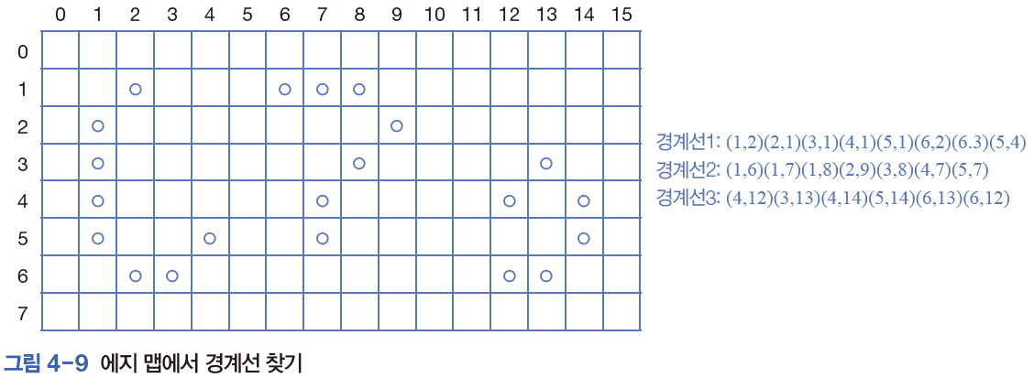
그림 5. 경계 연결 예. 그림의 목록은 (행,열), OpenCV 반환은 (x,y). 출처: PPT C 31쪽.
hierarchy 항목은 [다음,이전,첫 자식,부모] 순서이고 없으면 −1이다. drawContours의 contourIdx=−1은 전달된 모든 경계를 그린다. 두 함수에서 쓰는 −1과 워터셰드 결과의 −1은 문맥이 다르다.
ch4_3.py의 shape[0]>100은 점 개수 조건이다. 실제 둘레는 cv.arcLength(contour,True)로 구한다. SIMPLE로 점 수를 줄이면 같은 모양도 점 개수 조건에 다르게 반응할 수 있다. 면적·둘레·모멘트는 앞서 만든 영역 특징 문서에서 이어서 본다.

06 허프 변환: 투표로 직선·원 찾기
PPT C 37~50쪽 · ch4_4.py · 차선 코드
$$y=ax+b → b=−xa+y, 극좌표 직선: ρ=x cosθ+y sinθ$$
한 영상 점은 가능한 직선들에 투표한다. 같은 직선 위 점들의 투표가 파라미터 공간의 같은 위치에 모인다. y=ax+b는 수직선의 무한 기울기 문제가 있어 ρ,θ 표현을 쓴다. θ는 직선의 접선이 아니라 법선 방향이다.
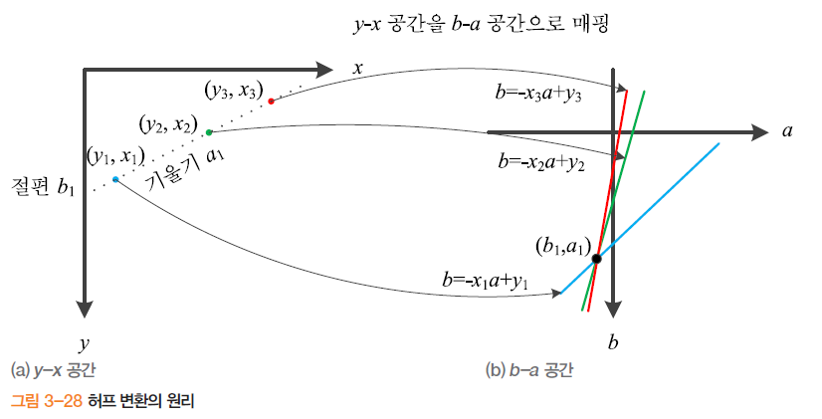
그림 6. 영상의 점들을 기울기·절편 공간의 직선으로 대응시켜 교점을 찾는 예. 출처: PPT C 37쪽.
함수 | 반환 | 조절값
HoughLines | ρ,θ의 무한 직선 | rho/theta 누적 간격, threshold 투표 기준
HoughLinesP | x1,y1,x2,y2 선분 | 최소 길이 minLineLength, 최대 연결 틈 maxLineGap
HoughCircles | 중심 x,y와 반지름 | dp·minDist·param1/2·최소/최대 반지름

$$원의 매개변수: {(x−a)}^{2}+{(y−b)}^{2}=r^{2}$$
HOUGH_GRADIENT 원 검출에서 param1은 내부 Canny의 높은 임계값, param2는 중심 누적 기준이다. ch4_4.py의 dp=1, minDist=200, 반지름 50~120은 영상 크기와 대상에 맞춘 값이다. 검출이 없으면 반환 None을 확인해야 한다. 현재 프로젝트에는 apples.jpg가 없어 이 파일 전체의 실행 확인은 하지 않았다.

07 차선 검출의 전체 흐름
PPT C 51~52쪽 · lane_detection_video.py · detect_road_lane.py
Gray → GaussianBlur → Canny → 도로 ROI
→ HoughLinesP → 좌/우 기울기 분류
→ slope/intercept 평균 → 끝점 연장 → 원본에 빨간 선 합성
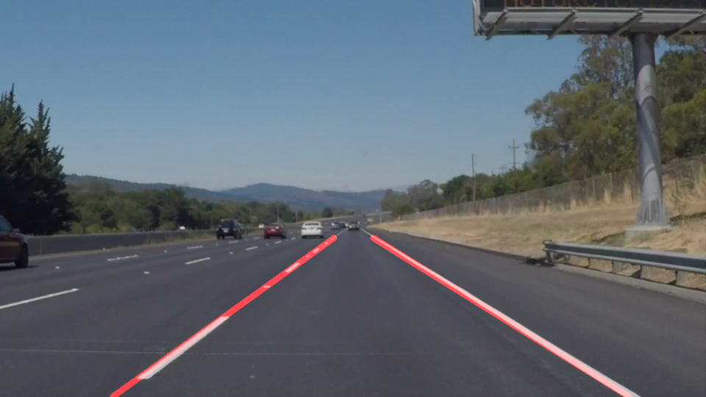
그림 7. 현재 차선 동영상 코드의 첫 프레임 계산 결과.
$$a=\frac{y₂−y₁}{x₂−x₁}, b=y₁−ax₁, 표시 끝점의 x=\frac{y−b}{a}$$
ROI는 도로의 삼각형 영역 밖 에지를 제외한다. 화면 y축이 아래로 증가하는 이 구도에서는 왼쪽 차선의 기울기가 음수, 오른쪽이 양수이다. 수직선은 나눗셈을 할 수 없어 제외하고, 너무 수평인 선분도 버린다. 좌우 기울기와 절편을 평균하여 대표 직선을 그린다.
rho=2, theta=π/180은 누적 공간 간격이다. threshold=50은 투표 기준, minLineLength=40은 최소 선분 길이, maxLineGap=100은 연결할 수 있는 간격이다. 숫자의 단위와 역할이 모두 같지는 않다.
동영상 파일은 lines.reshape(−1,4)로 반환 배열 모양을 통일한다. 기존 정지 영상 detect_road_lane.py는 보통의 (N,1,4) 반환을 그대로 언패킹하는 문제가 있고 입력 solidWhiteRight.jpg도 없다. 이번에는 원래 계산을 유지하고 비교 주석을 달았다. 영상 전체 정확도를 측정한 것은 아니며 실행 확인은 첫 프레임에서 했다.

08 전역 임계값과 적응 임계값
PPT D 3~6쪽 · 영상처리 Otsu 예제와 비교
$$전역: T=상수, 적응형: T(x,y)=이웃 평균(x,y)−C$$
조명 때문에 같은 배경의 밝기가 위치마다 달라지면 영상 전체에 하나의 T를 쓰기 어렵다. 적응 임계값은 픽셀 주변의 통계에서 지역별 T를 계산한다. 평균 방식과 가우시안 가중 평균 방식이 있다.
# PPT D 5쪽의 흐름을 옮긴 별도 참고 코드
gray=cv.imread("book.bmp",0)
binary=cv.adaptiveThreshold(gray,255,
cv.ADAPTIVE_THRESH_MEAN_C,cv.THRESH_BINARY,21,10)
이는 기존 파일에 새로 삽입한 실행문이 아니다. PPT의 book.bmp 입력은 현재 프로젝트에 없으므로 이론·파라미터를 공부하는 참고 예시로 읽는다.
인자 | 뜻 | 변화의 영향
blockSize=21 | 지역 통계를 구할 이웃 범위 | 1보다 큰 홀수. 작으면 세부 변화·잡음에 더 민감
C=10 | 계산한 평균에서 빼는 상수 | BINARY에서는 C 증가→T 감소→흰 픽셀이 늘기 쉬움
ADAPTIVE_THRESH_MEAN_C | 단순 지역 평균 | 범위 안의 이웃을 동일 가중치로 처리
ADAPTIVE_THRESH_GAUSSIAN_C | 가우시안 지역 평균 | 중심에 더 큰 가중치
입력·출력 | 8비트 단일 채널→이진 영상 | 물체를 식별하는 의미 분할은 아님

Otsu와 비교하기
Otsu는 전체 밝기 분포로 하나의 임계값을 자동 선택한다. 적응 임계값은 위치별 주변 밝기를 사용한다. 그림자가 있는 영상에서 적응 방법이 유리할 수 있지만, 배경 무늬나 손 내부 주름까지 전경으로 나눌 수 있으므로 모든 그림자 문제의 정답은 아니다.

09 마커 기반 워터셰드
PPT D 7~13쪽 · ch4_watershed.py
영상을 지형처럼 보고 낮은 분지에서 물이 차오를 때 서로 다른 영역이 만나는 곳에 분수령을 세운다. 작은 지역 최소값이 많으면 과분할되므로, 미리 정한 영역 마커를 사용해 시작점을 제어한다.
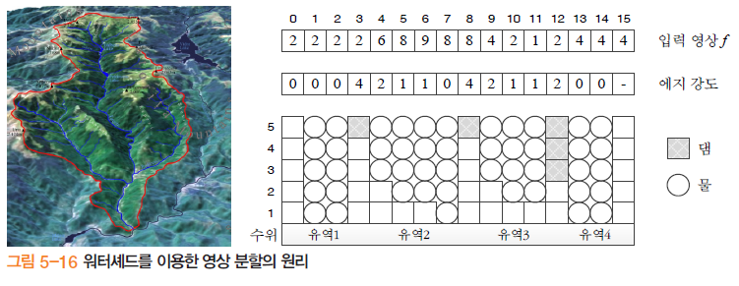
그림 8. 분지가 합쳐지는 위치에 경계를 만드는 워터셰드의 발상. 출처: PPT D 8쪽.
현재 마커 값 | 만드는 방법 | 의미
255 | binary를 침식한 fg | 확실한 물체 내부의 영역 번호
128 | binary 팽창 후 바깥을 반전 | 확실한 배경의 영역 번호
0 | fg와 bg 사이의 빈 띠 | 소속이 아직 정해지지 않은 픽셀
−1 | watershed가 계산한 결과 | 영역 사이의 분수령 경계

fg=cv.erode(binary,kernel,iterations=8)
bg=cv.dilate(binary,kernel,iterations=6)
t,bg=cv.threshold(bg,1,128,cv.THRESH_BINARY_INV)
markers=np.int32(fg+bg)
markers=cv.watershed(img,markers)
입력 img는 uint8 BGR, markers는 같은 높이·너비의 int32 단일 채널이다. 255·128은 특별한 확률이 아니라 이 코드가 선택한 서로 다른 양수 레이블이다. PPT는 침식 6·팽창 6이고 현재 group 예제는 침식 8·팽창 6이다.
경계 표시에는 반드시 markers==−1을 사용한다. 마지막 clip→uint8 변환은 영역을 보여 주기 위한 것으로 음수 경계가 0으로 바뀐다. 그 뒤에는 −1을 다시 찾을 수 없으므로 계산용 마커와 표시용 값을 구분한다. 영상 바깥 테두리도 −1로 설정될 수 있다.

10 손 코드: 전처리와 경계의 관계
PPT A 11~22쪽 · B 25쪽 · D 9~14쪽 · hand_watershed.py
HSV 두 구간 OR → Lab a 조건 AND → medianBlur(마스크)
→ 침식 5 / 팽창 2 → 전경 255·배경 128·미확정 0
→ medianBlur(컬러 영상) → watershed → −1 경계 표시
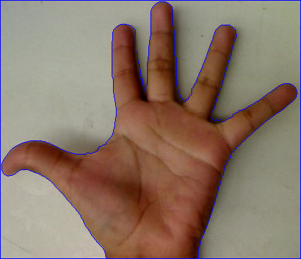
그림 9. 현재 손 코드의 실행 결과. 결과를 미화하지 않고 원래 계산 그대로 표시했다.
HSV의 H=0~25와 160~179, S≥40으로 피부색 후보를 고른다. V는 0~255 전체를 허용한다. Lab a≥134 조건은 이 사진에서 붉은 성분이 약한 배경을 줄이기 위한 추가 조건이다. 손과 그림자의 색이 겹치면 동시에 통과할 수 있다.
관찰 | 확인할 단계 | 왜 그런가
그림자가 손처럼 포함됨 | Binary·Markers 창 | 이미 전경으로 확정된 오표시는 뒤 단계가 쉽게 복구하지 못함
밝은 손바닥이 사라짐 | S 하한·Lab a 범위 | 밝거나 채도 낮은 피부가 범위 밖일 수 있음
손가락 마커가 없어짐 | 침식 fg | 침식 반복이 크면 가는 전경이 소실
경계가 지워짐 | markers==−1 표시 순서 | clip 이후 −1 검색 또는 경계 픽셀 삭제 여부 확인

현재 필터는 메디안이며 가우시안이 아니다. 필터는 작은 잡음·거친 응답을 완화하지만 그림자 전체를 선택적으로 지우지는 않는다. 색 후보·확정 마커·미확정 띠·최종 경계를 각각 확인해야 한다. 닫힘, 구멍 채우기, 수동 칠하기는 이번에 추가하지 않았다.

11 SLIC와 슈퍼 화소
PPT D 15~19쪽 · ch4_5.py
슈퍼 화소는 화소보다 크고 물체보다 작은, 비슷한 색과 가까운 위치를 가진 영역이다. SLIC는 색과 위치를 함께 사용해 국소적으로 군집화하며 작은 영역들로 영상을 나눈다. 물체 의미를 자동으로 붙이는 단계는 아니다.
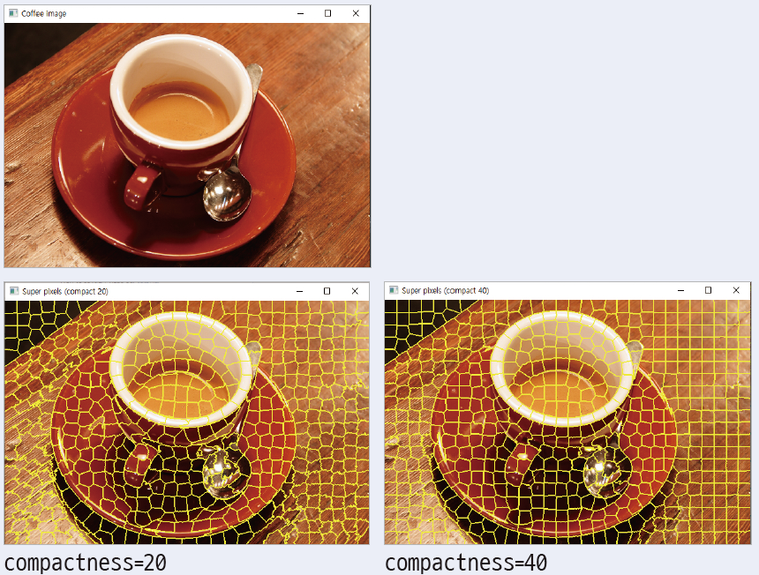
그림 10. compactness=20과 40의 SLIC 비교. 출처: PPT D 17쪽.
slic=skimage.segmentation.slic(img,
compactness=20,n_segments=600)
marked=skimage.segmentation.mark_boundaries(img,slic)
n_segments는 목표 영역 개수이며 정확히 그 수로 나뉘는 보장은 없다. compactness가 커지면 공간적 근접성의 비중이 커져 영역이 더 규칙적이 되는 경향이 있다. 색 경계를 더 잘 따르는 것과 모양을 규칙적으로 만드는 것은 서로 다른 목표이다.
PPT는 (R,G,B,x,y)의 5차원으로 발상을 설명한다. 실제 skimage.slic의 RGB 입력은 기본 설정에서 Lab 색 공간으로 변환해 사용한다. 입력 영상은 RGB이고, 레이블 결과는 높이×너비 정수 배열이다.
mark_boundaries는 경계가 표시된 0~1 실수 RGB 영상을 만든다. 기존 코드는 255를 곱해 uint8로 바꾸고 RGB2BGR 변환 후 OpenCV로 보여 준다. 영역 레이블과 컬러 경계 그림을 구분한다. 실행에는 현재 가상환경에 없는 scikit-image가 필요하다.

12 그래프와 정규화 절단
PPT D 20~27쪽 · ch4_6.py
픽셀 또는 슈퍼 화소를 노드로, 인접 노드의 유사도를 간선 가중치로 나타내면 영상을 그래프로 다룰 수 있다. 유사한 노드끼리는 큰 가중치로 묶이고, 다른 영역 사이의 약한 연결을 절단하면 분할이 된다.
$$cut(A,B)=\sum_{p∈A,q∈B}{w_{pq}}$$
$$Ncut(A,B)=\frac{cut(A,B)}{assoc(A,V)} + \frac{cut(A,B)}{assoc(B,V)}$$
assoc(A,V)는 A에서 전체 그래프 V로 이어지는 가중치 합이다. 단순 cut은 작은 덩어리만 떼면 값이 작아지는 편향이 있다. Ncut은 두 집단의 전체 연결 규모로 정규화한다. PPT D 23쪽 분모의 cut(C1,C)는 이 연결 합의 의미로 읽는다. 정확한 조합 최적화 대신 스펙트럴 완화를 이용한 근사 해법을 사용한다.
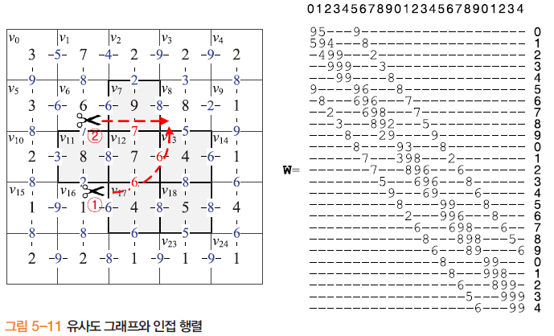
그림 11. 유사도 그래프·인접 행렬과 두 절단 후보. 출처: PPT D 22쪽.
slic=skimage.segmentation.slic(img,
compactness=20,n_segments=600,start_label=1)
g=skimage.graph.rag_mean_color(img,slic,mode="similarity")
ncut=skimage.graph.cut_normalized(slic,g)
기존 코드는 SLIC 영역의 평균 색으로 영역 인접 그래프 RAG를 만든 뒤 정규화 절단을 수행한다. mode="similarity"는 색이 비슷할수록 큰 가중치를 만든다. 마지막 ncut==120은 단지 레이블 120의 영역을 고르는 예이며 고정된 커피잔 번호가 아니다. 결과 레이블의 존재와 뜻을 확인해야 한다.

13 Snake: 움직이는 매개변수 곡선
PPT D 29~35쪽 · ch4_Snake_astrnut.py
$$g(s)=(y(s),x(s))$$
$$E(g)=\sum_{s}{−{‖∇f(g(s))‖}^{2}+\frac{α{‖g′(s)‖}^{2}+β{‖g″(s)‖}^{2}}{2}}$$
초기 윤곽선을 반복해서 움직이며 영상 경계로 끌리는 외부 항과 곡선의 길이·굽힘을 제어하는 내부 항의 합을 줄인다. 강한 에지에서 영상 에너지가 낮아지도록 음의 기울기 제곱을 쓰는 것이 강의의 기본 설명이다. 이 식과 라이브러리의 수치 구현이 한 줄씩 동일하다는 뜻은 아니다.
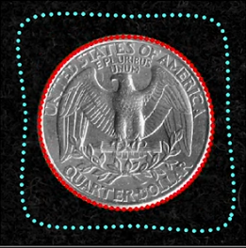
그림 12. 초기 곡선에서 물체 경계로 이동한 예. 출처: PPT D 31쪽.
인자 | 현재 값 | 역할
alpha | 0.015 | 곡선의 길이·장력. 크게 하면 더 수축하는 경향
beta | 10 | 굽힘 변화 억제와 매끄러움
gamma | 0.001 | active_contour의 시간 적분 간격
w_line / w_edge | 기본 0 / 1 | 밝기와 에지에 끌리는 정도

기존 코드는 astronaut를 gray로 바꾸고 Gaussian σ=3으로 평활화한다. 초기 원은 400개의 (행,열) 점으로 만들고, 그릴 때는 x,y인 [:,1],[:,0] 순서로 넘긴다. 그림의 gamma를 외부 에너지 가중치로 쓰는 다른 식과 함수의 시간 간격 gamma를 혼동하지 않는다.
초기 윤곽선이 멀거나 다른 에지가 강하면 원하는 경계 대신 지역 최소점에 머물 수 있다. Snake는 임의의 초기 원에서 항상 정확한 물체를 찾는 보장이 없다.

14 최대 유량·최소 절단과 분할
PPT D 36~40쪽 · GrabCut의 배경 이론
그래프에 전경 단자 S와 배경 단자 T를 추가한다. 이웃 픽셀 간 간선은 함께 남을 정도를, 픽셀과 단자 간 간선은 전경·배경으로 배정하는 비용을 표현한다. S와 T를 분리할 때 잘리는 간선 가중치 합을 작게 만드는 것이 최소 절단이다.
$$최대 S→T 유량 = 최소 S−T 절단 용량$$
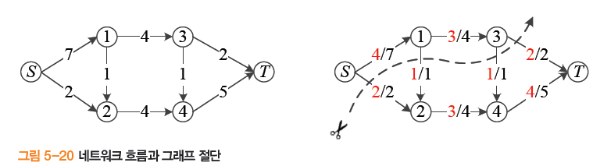
그림 13. 용량이 주어진 흐름 네트워크의 예. 출처: PPT D 36쪽.
$$w_{pq} = e^{−\frac{{‖f(p)−f(q)‖}^{2}}{2σ^{2}}} / d(p,q)$$
PPT의 이웃 유사도는 색 차이가 작고 공간 거리가 가까울수록 커진다. 비슷한 이웃 사이를 자르는 비용이 크므로 같은 영역으로 남기 쉽다. 단순 밝기 예에서는 9−|f(p)−f(q)|를 쓰지만 모든 그래프가 그 식을 사용하는 것은 아니다.
사용자 지정 | S 연결 | T 연결 | 절단 후 소속
확실한 전경 | 아주 큰 용량 | 0 | S 쪽
확실한 배경 | 0 | 아주 큰 용량 | T 쪽
미확정 픽셀 | 배경으로 보낼 비용 | 전경으로 보낼 비용 | 색 모델·이웃 관계로 결정

픽셀 p를 배경 T 쪽으로 보내면 S−p 연결이 잘리므로 그 용량에는 배경 배정 비용이 들어간다. 단자 이름만 보고 반대로 외우지 않는다. 확실한 마커는 큰 용량으로 잘리지 않도록 고정한다.
여기의 최소 S−T 절단과 정규화 절단은 목적 함수·입력 제약이 다르다. 모든 Ncut 문제를 같은 최대 유량 한 번으로 풀 수 있다는 뜻은 아니다.

15 GrabCut의 입력·모델·마스크
PPT D 41~46쪽 · ch4_7.py
GrabCut은 초기 사용자 정보에서 전경·배경 색 모델을 만들고 그래프 절단과 색 모델 갱신을 반복한다. 사각형 밖을 배경으로 시작하는 방식과, 마스크에 확실한 전경·배경을 지정하는 방식이 있다. 현재 코드는 마스크 방식이다.
값 | OpenCV 이름 | 뜻
0 | GC_BGD | 확실한 배경
1 | GC_FGD | 확실한 전경
2 | GC_PR_BGD | 추정 배경
3 | GC_PR_FGD | 추정 전경

mask[:,:]=cv.GC_PR_BGD
# 왼쪽 버튼으로 전경, 오른쪽 버튼으로 배경을 칠하고 q
cv.grabCut(img,mask,None,background,foreground,5,
cv.GC_INIT_WITH_MASK)
mask2=np.where((mask==0)|(mask==2),0,1).astype("uint8")
grab=img*mask2[:,:,np.newaxis]
화면의 파란색·빨간색 붓 표시는 img_show에 그려지고, 실제 분할 정보는 mask의 1·0 레이블에 기록된다. 초기 전체가 추정 배경이므로 필요한 전경·배경 정보를 입력한 뒤 q를 누른다. foreground/background의 (1,65) float64 배열은 모델 저장 공간이다.
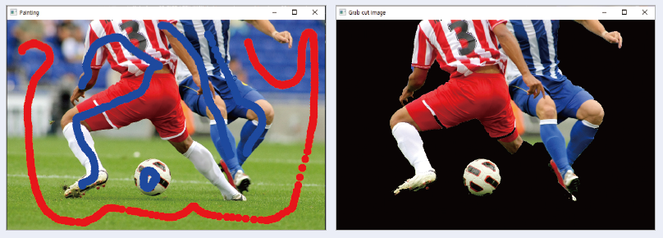
그림 14. 전경·배경 붓 입력과 GrabCut 출력. 출처: PPT D 45쪽.
mask2는 전경 1·배경 0으로 합친 이진 마스크이다. 새 채널 축을 더하면 BGR 세 채널에 같은 마스크가 적용된다. 원래 GrabCut의 0/1/2/3 레이블, 일반 이진 마스크 0/255, 워터셰드의 마커 번호는 서로 다른 약속이다. 강의 예에서도 분할 오류가 남을 수 있다.

16 방법 비교와 실행 확인점
두 강의의 전체 흐름 · 구현과 이론 구분
방법 | 입력·사전 정보 | 출력·한계
Canny | 명암과 두 임계값 | 에지 맵. 그림자·물체 의미는 구별 못 함
허프 변환 | 에지와 직선/원 모델 | 모델 파라미터 또는 선분. 자유로운 손 모양 자체의 분할용은 아님
워터셰드 | 컬러 영상·영역 마커 | 영역 레이블과 경계. 초기 마커 오류에 민감
SLIC | 색·위치·목표 영역 수 | 많은 작은 슈퍼 화소. 물체 의미를 직접 주지 않음
정규화 절단 | 유사도 그래프 | 전역적인 그래프 분할. 계산량·색상 한계
Snake | 영상·초기 곡선 | 변형된 윤곽선. 초기화·지역 최소점 영향
GrabCut | 전경/배경 초기 정보 | 선택 물체 분할. 색 모델과 입력 정보 영향

코드와 환경을 구분해서 확인하기
계산 실행 확인: ch4_1·ch4_2·ch4_3·ch4_watershed·food_edge·hand_watershed 및 lane_detection_video의 첫 프레임. 화면 대기는 생략하고 출력 배열·수치를 확인했다. 이 검증은 영상 전체의 분할 정확도 평가가 아니다.
현재 가상환경에 scikit-image가 없어 SLIC·정규화 절단·Snake는 전체 실행을 확인하지 못했다. 해당 파일들은 문법과 이론·인자를 대조했다. ch4_4는 apples.jpg, 정지 차선 예제는 solidWhiteRight.jpg가 없고, 정지 차선은 HoughLinesP 반환 배열의 언패킹도 확인이 필요하다.
GrabCut은 사용자 붓 입력이 필요한 예제이므로 실제 손 조작에 따른 전체 결과를 이번에 새로 검증하지 않았다. 기존 알고리즘·과제 조건을 수정하거나 없는 입력 파일을 임의로 대체하지 않았다. 자세한 영역 모양·모멘트·해리스는 기존 영역특징_지역특징_시험정리.docx에서 이어서 읽는다.

17 복습 문제·답과 참고 자료
답을 가리고 입력·출력·파라미터까지 말해 보기
문제 | 확인 답
1. dx=3,dy=4이면 강도는? | 유클리드 크기 5. 방향은 atan2(4,3)≈53.13°.
2. NMS는 어느 방향으로 비교하는가? | 경계에 수직인 그레디언트 방향.
3. 낮은 Canny 임계값만 넘으면 남는가? | 아니다. 강한 에지와 연결되어야 약한 후보가 유지된다.
4. 허프 직선의 θ는 무엇인가? | 직선의 법선 방향. HoughLinesP는 θ 대신 두 끝점을 반환한다.
5. watershed의 0과 −1은? | 0은 초기 미확정, −1은 계산 후 경계. 입력 마커는 int32.
6. 손 fg 침식을 더 많이 하면? | 확실한 전경이 작아지고 가는 손가락 마커가 없어질 수 있다.
7. compactness가 커지면? | SLIC에서 위치 비중이 커져 더 규칙적인 영역이 되는 경향.
8. Ncut은 무엇을 보정하는가? | 작은 연결 부분만 쉽게 떼는 단순 cut의 편향을 연결 규모로 보정.
9. active_contour의 gamma는? | 시간 적분 간격. 외부 에너지 가중치와 혼동하지 않는다.
10. GrabCut 결과 0/2, 1/3은? | 0/2는 배경, 1/3은 전경으로 합쳐 최종 마스크를 만든다.

기준 자료와 기술 대조
주된 내용·그림: 사용자가 제공한 4장 에지 검출_1.pptx(52슬라이드), 4장 영역 분할_2.pptx(46슬라이드). 연결되는 영상처리 개념은 앞 문서의 A/B 표기를 사용했다. 각 주제에 원본 슬라이드 번호를 표시했다.
OpenCV 공식 Canny: https://docs.opencv.org/4.x/da/d22/tutorial_py_canny.html — 그레디언트 방향의 NMS와 이력 추적을 대조했다.
scikit-image 공식 API: https://scikit-image.org/docs/stable/api/skimage.segmentation.html — SLIC·active_contour 인자. https://scikit-image.org/docs/stable/api/skimage.graph.html — RAG·정규화 절단. 강의의 일반식과 실제 함수의 인자 의미를 구분하는 데 사용했다.

